***Fyzikální veličina TEPLOTA***

je charakteristika tepelného stavu hmoty, patří mezi základní fyzikální veličiny.

*Značí se*: t (temperatura)

*Základní jednotka:* 1°C (stupeň Celsia)

K měření teploty se používají teploměry. Ty jsou založeny na principu teplotní roztažnosti pevných a kapalných látek a tepelní výměně těles s různou teplotou.

***Druhy teploměrů:***

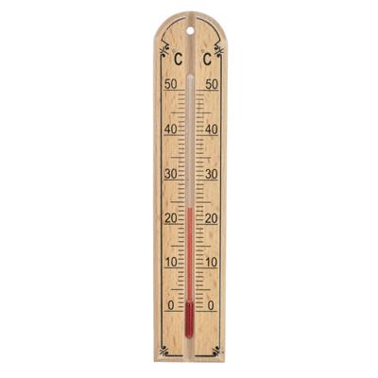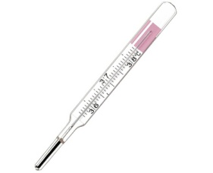

1. **Kapalinové teploměry** (laboratorní, lékařský, venkovní, maxima minima….) kapaliny v teploměrech jsou obarvený líh nebo rtuť.

- rtuťové teploměry (od – 38,8° C do 357° C)   
- lihové teploměry (od – 115° C do 78,3° C) 

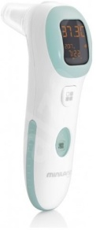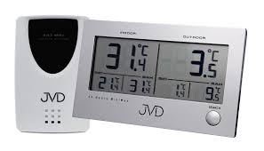

1. ***Digitální teploměry*** Převádějí změnu teploty pomocí snímačů na změny elektrických nebo magnetických vlastností těles.

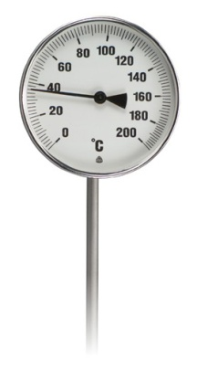

1. ***Bimetalové teploměry*** pásek z dvojkovu je svinut do spirály tak, že kovová vrstva, která se při zahřívání více prodlužuje, je na vnější straně závitu

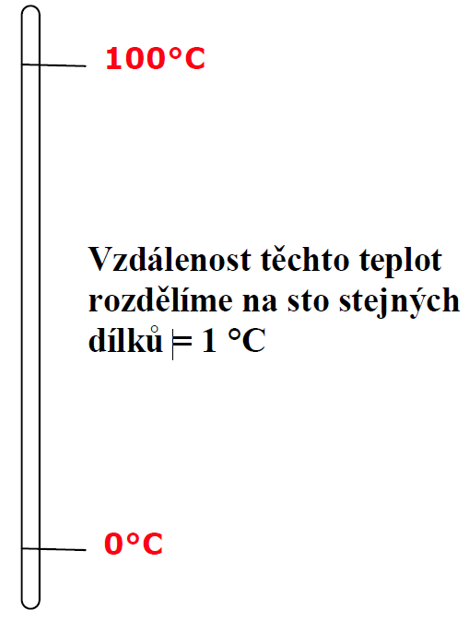

***Teplotní stupnice:***

Stupnice, kterou u nás používáme, se nazývá ***Celsiova stupnice.***

(další možné: Kelvinova stupnice, Fahrenheitova stupnice)

Celsius zvolil 0°C jako trojný bod vody za normálních podmínek, tj. takovou teplotu, kdy voda může existovat jako led, kapalina i pára. 100°C zvolil jako teplotu varu vody. Jeden stupen Celsia je stejně velký jako jeden Kelvin.

***Kelvinova stupice*** začíná od nuly. Nula Kelvinu (**absolutní nula**) je nejnižší možná teplota, při které se zastavuje pohyb částic. (Všechno "zamrzne"). Odpovídá teplotě -273,15 °C.

***Farnheitova stupnice*** se užívá v USA. 32°F je teplota bodu mrazu vody (0°C) a 212°F je bod varu vody. Jeden stupeň Farnheita je menší než jeden Kelvin nebo °C. (přesně pět devítin)

***Postup měření teploty:***

1. zjistíme si v jakých jednotkách je sestrojena stupnice teploměru

2. určíme nejmenší dílek stupnice

3. měřící rozsah stupnice teploměru

4. teplotu odečítáme kolmo na stupnici teploměru

***Odečtení teploty z teploměru***

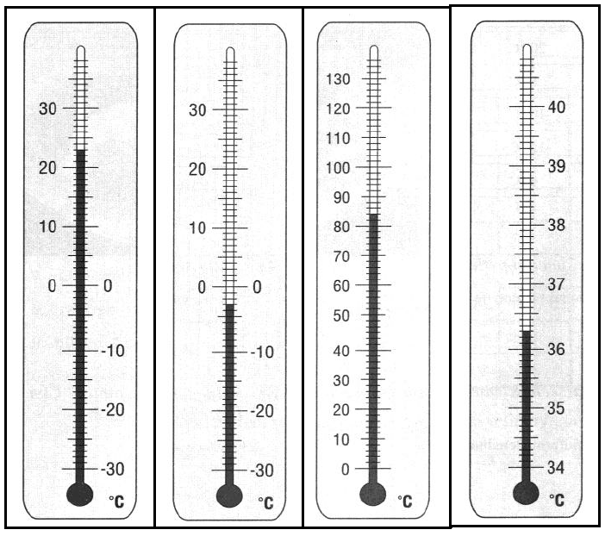Nejdříve učíme hodnotu jednoho dílku a potom odečteme teplotu. Je třeba dávat pozor na hodnoty pod bodem mrazu (pod nulou).

1) jeden dílek = 1°C

naměřená teplota: t = 23°C

2) jeden dílek = 1°C

naměřená teplota: t = -3°C

3) jeden dílek = 2°C

naměřená teplota: t = 84°C

4) jeden dílek = 0,1°C

naměřená teplota: t = 36,2°C

*****Poznámka:* Přepočet teplot různých teplotních stupnic**

***Sledování teploty – grafické znázornění***

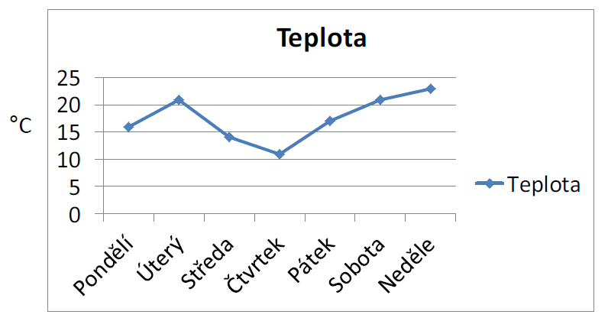

***Úkol:*** urči teplotu na teploměru

